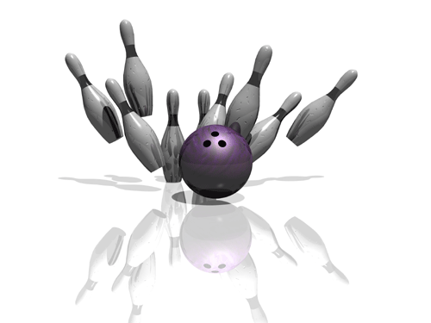
Parasport Piteå och Kultur Fritid
inbjuder till
Bowlingtävlingen Piteträffen
Lördag 10 februari 2024
Bowlingarenan Piteå
Norrmalmia sporthall

Tävlingsstart kl 10.00

Tävlingsinformation
Vi tävlar enligt Bowlingförbundets klassindelning.
Klass A och B spelar 4 serier, klass C spelar 3 serier och klass D spelar 2 serier.
Om någon i klass D bara orkar spela 1 serie dubbleras resultatet på denna serie
För slutresultat.

Kostnad
Anmälningsavgift 150 kr/deltagare.

Lunch
Ni kan köpa lunch
1. Lilla menyn en korv, mos inkl dricka. Pris: 65 :- 2. Stora menyn, två korvar, mos inkl dricka. Pris: 80 :- 3. Köttbullar med mos inkl dricka. Pris: 80:-
Lunchen betalas till bowlingpersonalen när ni äter. Ange på anmälningsblanketten nedan vilken lunchmeny ni önskar! Ni kan även köpa fika och godis i bowlinghallen.
Anmälan senast 23/1 2024
Parasport Piteå Solandergatan11, 941 34 Piteå, tel 070-5619244
Mail: parasport.pitea@telia.com
Anmälningsavgiften inbetalas i samband med anmälan på BG 5146-4626
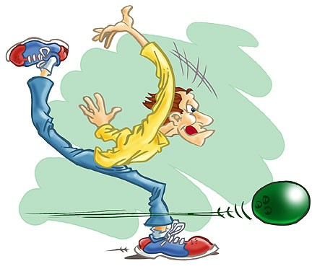

VÄLKOMMEN!
Kultur Fritid, Piteå kommun Parasport Piteå
Anders Johansson tel 070-5619244 Kansliet Gun

Anmälan till
Bowlingtävlingen Piteträffen
Lördag 10 februari 2024
Klassindelning
Klass A herrar snitt 161 eller högre OBSERVERA!
Klass B herrar snitt 136-160 Spelare som använder ränna
Klass C herrar snitt 111-135 deltar i vidstående klasser
Klass D herrar snitt 110 eller lägre utifrån eget snitt.
Klass A damer snitt 146 eller högre
Klass B damer snitt 126-145
Klass C damer snitt 101-125
Klass D damer snitt 100 eller lägre
Namn Klass Ränna (X) Lunchmeny nr 1-3
................................................................... ................. ................. ………….
................................................................... ................. ................. .................
................................................................... ................. ................. …………. ................................................................... ................. ................. .................
................................................................... ................. ................. .................
................................................................... ................. ................. .................
................................................................... ................. ................ .................
................................................................... ................. ................. .................
................................................................... ................. ................. .................
................................................................... ................. ................. .................
................................................................... ................. ................. .................
................................................................... ................. ................. .................
................................................................... ................. ................. .................
................................................................... ................. ................. .................
................................................................... ................. ................. .................
................................................................... ................. ................. .................
................................................................... ................. ................. .................
................................................................... ................. ................. .................
................................................................... ................. ................. .................
................................................................... ................. ................. .................
................................................................... ................. ................. .................
................................................................... ................. ................. .................
................................................................... ................. ................. . ................
................................................................... ................. ................. .................
................................................................... ................. ................. .................

Förening ...............................................................................................
Kontaktperson ........................................................................ Tel ............................

Anmälan senast 23/1 2024 till Parasport Piteå Solandergatan 11, 941 34 Piteå
Mail:parasport.pitea@telia.com Anmälningsavgiften betalas i samband med anmäla.

